БАДЬЯ ДЛЯ БЕТОНА КРУГЛАЯ

ПАСПОРТ БК-1,0м3

2018
13) СВЕДЕНИЕ О КОНСЕРВАЦИИ И УПАКОВКЕ

13.1. Консервацию производить в соответствии с ГОСТ 9.014-79
13.2. Изделие поставляется в собранном виде без упаковки.
13.3. Упаковка техдокументации должна обеспечить полную ее сохранность

Дата | Наименование работы | Срок действия, годы | Должность, Ф.И.О., подпись

СОДЕРЖАНИЕ

- Общие сведения
- Основные технические данные
- Сведения о применяемых материалах
- Комплектность
- Устройство и принцип работы
- Указание мер безопасности
- Подготовка к работе
- Порядок работы
- Техническое обслуживание
- Свидетельство о приемке
- Гарантии изготовителя
- Сведения о рекламациях
- Сведения о консервации и упаковке

  - ОБЩИЕ СВЕДЕНИЯ ОБ ИЗДЕЛИИ

  - Бадья БК-1,0м3 предназначена для приема и выгрузки бетонной смеси при изготовлении монолитных, бетонных и железобетонных изделий в промышленном, жилищном и гражданском строительстве.
  - Бадья изготавливается в климатическом исполнении V, категории размещения I по ГОСТ 15150-89 для работы при t = -30⁰С ~ +40⁰С.

  - ОСНОВНЫЕ ТЕХНИЧЕСКИЕ ДАННЫЕ

2.1. Объем бункера 1,0м3
2.2. Предельная грузоподъемность не более 2250 кг.
2.3. Габаритные размеры, мм:
Длина 1600
Ширина 1700
Высота1650
( по верхний швеллер 1500мм, под миксер)
Масса, не более 300 кг.
2.4. Драгоценные и цветные металлы отсутствуют.

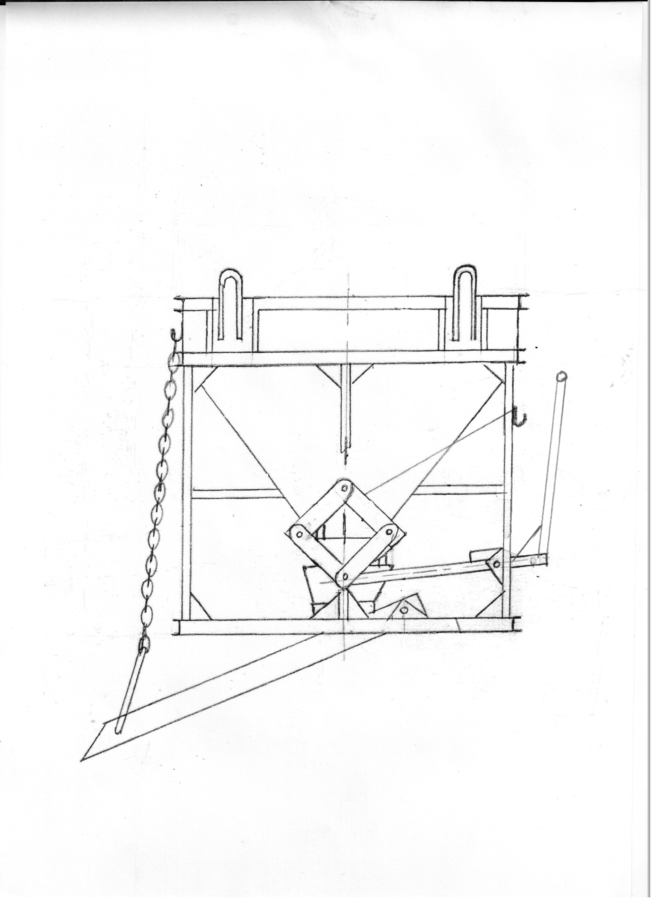

  - СВЕДЕНИЯ О ПРИМЕНЯЕМЫХ МАТЕРИАЛАХ

Обозначение | Наименование | Материал | Размер
Ст 3сп | Лист 3мм | Сталь гк
Ст 3сп | Лист 2мм | Сталь гк
Ст 3сп | Лист 5мм | Сталь гк
Ст 3сп | Швеллер 5У | Сталь гк
Ст3сп | Труба ВГП 25*2,8 | Сталь электросварная
Ст3сп-5 | Уголок 50*50*4 | Сталь гк
Ст3Сп-5 | Круг 20 | Сталь гк
ГФ-021 | Грунтовка
SE-46.00 | Электроды |  | 4мм

Гарантийный срок службы бункера 12 месяцев с начала эксплуатации, но не более 18 месяцев со дня отгрузки с предприятия – изготовителя.

12) СВЕДЕНИЯ О РЕКЛАМАЦИЯХ

12.1. В случае выхода бадьи из строя по причине технического изготовления до истечения гарантийного срока службы, потребитель имеет право предъявить предприятию – изготовителю рекламацию.
12.2. Потребитель сообщает изготовителю характер дефекта и просит выслать представителя для составления рекламационного акта или разрешение на составление одностороннего акта.
12.3. До прибытия представителя предприятия – изготовителя или лица, получившего ответ предприятия - изготовителя, ремонт бункера не производить.
12.4. Срок составления рекламационного акта с момента обнаружения дефекта не должен превышать 15 суток.

Наименование изделия | Краткое содержание рекламации | Меры, принятые по рекламации | Дата отправки на завод | Подпись лица, ответственного за составление рекламации

6) УКАЗАНИЕ МЕР БЕЗОПАСНОСТИ

6.1. До начала эксплуатации бадья должна быть испытана в соответствии с действующими «Правилами устройства и безопасной эксплуатации грузоподъемных кранов» ПБ10-382-00, утвержденных Госгортехнадзором.
6.2. Грузовые крюки стропов должны быть оборудованы предохранительными устройствами, предотвращающими самопроизвольное выпадение из проушин.
6.3. Для работы с бадьей допускаются лица прошедшие инструктаж согласно «Правил устройства и безопасной эксплуатации грузоподъемных кранов» ПБ10-382-00, СНиП-4-80.
6.4. Перед подъемом бадьи с бетонной смесью следует проверить наличие и исправность защелки, предохраняющей затвор от произвольного открывания при случайном ударе затвора об опалубку, арматуру и т.д.
6.5. Фактическая загрузка бадьи не должна превышать предельную грузоподъемность, указанную в настоящем паспорте. Поэтому, при использовании бункера следует руководствоваться не объемом загружаемой смеси, а ее массой.
6.6. Чистка и ремонт бадьи, подвешенного на крюке крана не допускается.

7) ПОДГОТОВКА К РАБОТЕ

В месте загрузки на строительной площадке подготавливается эстакада или приямок, в который укладываются бункера по ширине кузова автомобиля – бетоновоза. Обслуживается бадья одним человеком.

8) ПОРЯДОК РАБОТЫ

8.1. Бетон, привезенный автомобилем – самосвалом, из кузова выгружается в уложенные в приямок бадьи.
8.2. Зачаленная за грузовые петли, бадья краном переносится к месту укладки бетона и разгружается.
8.3. Для разгрузки бункера необходимо:
1. Расфиксировать рукоятку затвора;
2. Потянуть рукоятку «на себя» вниз до открытия затвора на необходимую величину.
8.4. По окончании работы или в конце смены бадья и особенно его затвор должны очищаться и промываться.

9) ТЕХНИЧЕСКОЕ ОБСЛУЖИВАНИЕ

9.1. Надежность работы бадьи обеспечивается своевременным проведением технического обслуживания.
9.2. Необходимо один раз в десять дней производить осмотр бункеров. При осмотре определить:
1. Состояние сварных швов корпуса бункера (трещины в швах необходимо разделать и заварить);
2. Состояние петель (износ петель не должен превышать 10%);
3. Состояние затвора (в случае заедания при открывании необходимо устранить причину заедания и обеспечить свободный поворот затвора относительно оси).
9.3. При осмотре бадьи ось затвора смазать консистентной смазкой (литол, циатим, солидол).
10) СВИДЕТЕЛЬСТВО О ПРИЕМКЕ

Бадья БК-1м3 № ___ изготовлена и принята в соответствии с обязательными требованиями ГОСТ 21807-76, действующей технической документацией и признан годным к эксплуатации.

Начальник производства

М.П._________________ _____________________
личная подпись расшифровка подписи

Дата изготовления «______» __________________ 20___г.

Дата продажи «_____» _______________________20___г.

Наименование торгующей организации_________________
М.П

11) ГАРАНТИИИ ИЗГОТОВИТЕЛЯ

11.1 Ресурс изделия до первого (среднего) ремонта 960 часов в течение срока службы 4 года, в том числе срок хранения 1 год в складских помещениях.
11.2 Межремонтный ресурс 960 часов при регулярном ремонте в течение срока службы 4 года.
11.3 Указанные ресурсы, сроки службы и хранения действительны при соблюдении потребителем требований эксплуатационной документации.
11.4 Изготовитель гарантирует соответствие бадьи БК-1 требованиям ГОСТ 21807-76 и ОСТ 36-62-81 в части материала корпуса и затвора при соблюдении потребителем условий транспортирования и эксплуатации.

  - КОМПЛЕКТНОСТЬ

Обозначение | Наименование | Количество | Примечание
 | Бадья | 1
 | Паспорт | 1

  - УСТРОЙСТВО И ПРИНЦИП РАБОТЫ

5.1. Бадья состоит из корпуса и выгрузочного устройства. Корпус представляет собой сварную конструкцию из листовой стали и сортового проката.
Корпус бадьи имеет круглую форму в передней загрузочной части, окантованную уголками, которая переходит в форму усеченной пирамиды, заканчивающейся выгрузочным отверстием.
5.2. Выгрузочное устройство выполнено в виде воронки с задвижкой для открывания и закрывания выгрузочного отверстия или гибкого рукава.
5.3. Для транспортирования бадьи к обрамлению верхней части приварены четыре петли.
5.4. Бадья, загруженная бетоном, подается краном к месту выгрузки, где с помощью затвора выгружают нужное количество бетона. После полного освобождения бункера от бетона цикл повторяется.

